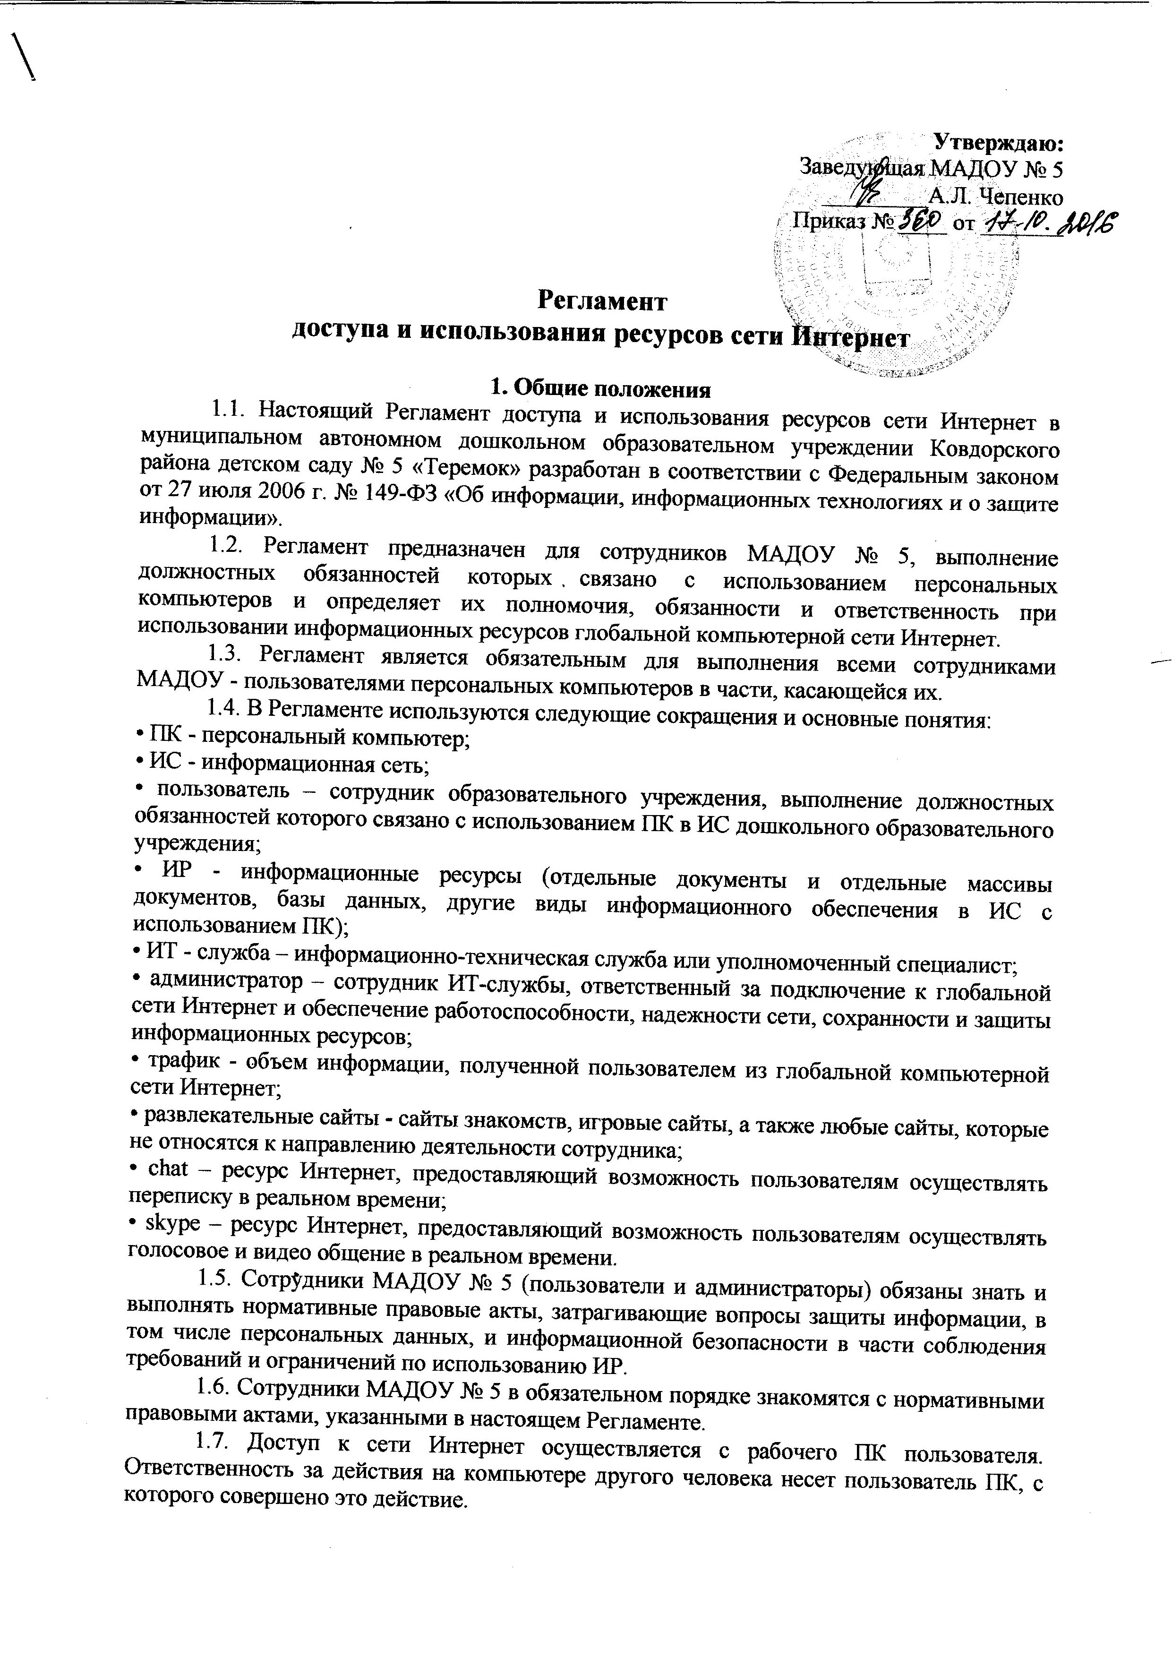
1.8. Работа пользователей в сети Интернет отслеживается с помощью специального программного обеспечения (Ideco ICS). На основе регистрации журнала работы проводится анализ по следующим параметрам:
• перечень используемых пользователем ресурсов;
• объем использованного трафика и его стоимость по тарифам провайдера.
1.9. Настоящий Регламент может уточняться и дополняться в установленном порядке.
2. Требования к Пользователю
2.1. Данный раздел отражает полномочия, обязанности и ограничения прав пользователей глобальной компьютерной сети Интернет.
2.2. Пользователь имеет право оспаривать решение администратора через своего непосредственного руководителя, который, в свою очередь, обращается в ИТ-службу. Если обе стороны не могут прийти к консенсусу, тогда вопрос рассматривает заведующий МАДОУ или уполномоченное им лицо.
2.3. Пользователь обязан:
• знать и уметь пользоваться антивирусным программным обеспечением. При обнаружении вируса он должен сообщить об этом администратору и не производить никаких действий с информацией, зараженной вирусом;
• информировать администратора о любых нарушениях, которые могут привести к несанкционированному доступу, модификации, разрушению, удалению информационных ресурсов или сбоям в работе сети.
2.4. Пользователю запрещается:
• загружать из сети, самостоятельно устанавливать прикладное, операционное, сетевое и другие виды программного обеспечения, а также осуществлять обновления, если эта работа не входит в его должностные обязанности;
• использовать ресурсы сети Интернет в не служебных целях;
• допускать к работе в сети Интернет со своего ПК посторонних лиц;
• подключаться к ресурсам сети Интернет, используя свой ПК через не служебный канал доступа (сотовый телефон, модем и др. устройства).
3. Требования к администратору
3.1. Данный раздел отражает функциональные обязанности и полномочия администратора, обеспечивающего доступ к сети Интернет.
3.2. Администратор обязан:
• производить подключение к сети Интернет только через сетевой экран (Firewall) для обеспечения защиты информационной сети;
• знать и правильно использовать аппаратно - программные средства защиты информации и обеспечивать сохранность информационных ресурсов с помощью этих средств;
• оказывать методическую и консультационную помощь пользователям по вопросам, входящим в его компетенцию;
• ежемесячно вести учет и анализ использования ресурсов сети Интернет по каждому пользователю, предоставлять этот отчет заведующему МАДОУ;
• информировать о любых нарушениях требований настоящего Регламента и других негативных ситуациях, которые могут привести к несанкционированному доступу, модификации, разрушению, удалению информационных ресурсов или сбоям в работе сети;
3.3. Администратор имеет право:
• при обнаружении факта доступа пользователя к развлекательным сайтам, Chat или Skype запретить доступ к соответствующему ресурсу;
• при обнаружении использования пользователем программных продуктов, которые могут привести к несанкционированному доступу, модификации, разрушению, удалению информационных ресурсов или сбоям в работе сети, запретить доступ к сети Интернет.

4. Порядок предоставления доступа пользователям к сети Интернет
4.1. Система контроля Интернет-доступа в МАДОУ предусматривает следующие автоматические ограничения:
• запрет входа на определенные сайты;
• запрет определенных Интернет-протоколов;
• антивирусную проверку Интернет-трафика, с автоматическим блокированием зараженного или подозрительного содержимого;
• запрет скачивания определенных типов файлов;
• автоматическое отключение пользователя и/или групп пользователей от платных ресурсов, по достижении ими ежедневного, еженедельного или ежемесячного лимита.
4.2. Система контроля Интернет-доступа осуществляет сбор статистики использования Интернета пользователями. Настоящая статистика доступна системному администратору и может служить причиной ограничения или изменения прав доступа пользователей к сети Интернет.
4.3. Определяются следующие возможные ограничения доступа к Интернету для пользователей:
• доступ в Интернет – доступ к сети Интернет с рабочего места;
• ограничения (внешняя электронная почта) – доступ к сайтам предоставляющим услуги электронной почты (mail.ru, mail.yandex.ru, mail.e1.ru и др.);
• ограничения (порнография, развлечения, баннеры) – ограничения в соответствии со списком запрещенных сайтов (см. приложение №2 к настоящему регламенту);
• ограничения (социальные сети) – ограничения по спискам соответствующих сайтов (odnoklassniki.ru, vkontakte.ru и т.д.);
• ограничения (поиск работы) – сайты объявлений о вакансиях и резюме;
• ограничения на стоимость использованного в день трафика.
4.4. Доступ к сети Интернет пользователям предоставляется, исходя из служебной необходимости, согласованной заведующим МАДОУ.
4.5. В случае возникновения претензий или вопросов касающихся конкретного запрещенного сайта, типа файла, невозможности продолжения работы в сети Интернет пользователь обращается к администратору. Если этим лицам не удается разрешить возникшую проблему, вопрос рассматривает заведующий МАДОУ или иное уполномоченное им лицо.

